Domaines & Registrar

Liste Domaines – hebergeur – registrar 3

Tous les domaines – hebergements - registrar 3

https://www.cabare.net (+ ss domaine foad.cabare.net) 3

https://www.cabare-formation-informatique.net 3

https://www.cabare-formation-windows.net 3

Dossier ccb805f0f1 x SyncBackPro 3

https://www.cabare-intra.net 3

formation-grenoble-informatique.com 3

Gandi – log: Gandi_MCLL / mdp: Gandi-Jb62 4

Instance STOCKAGE 4

Instance MILO 6

Ovh - log: michel@cabare.net ou cm638456-ovh / mdp: Ovh-Jb62 7

Vhost ccb805f0f1 –gandi "stockage" 8

Vhost ccb805f0f1.url-de-test.ws 8

Paramètres sftp 8

Synchro automatique avec Synckback 8

Vhost cabare.net – gandi "stockage" 9

Redirections https et www – via Gandi V5 9

Boites Mails et redirections 9

4 redirections mail 10

3 boites mails 10

Paramétrage client mail Pop / Imap 11

Paramétrage client SMTP 11

Vhost ss domaine foad/cabare.net – gandi "stockage" 12

Redirections https et www – via Gandi V5 12

BD mysql 12

CMS Wordpress 12

Vhost cabare-formation-informatique.net –gandi "stockage" 13

Redirections https et www – via 2 host + 2 htaccess. 13

Boites Mails et redirections 14

1 redirections mail 14

0 boites mails 14

Cabare-intra.net –gandi "stockage" 15

Registrar GANDI / adresse IP perso 15

Gestion DNS (renvoi sur une adresse ip) 15

Vérification contenu DNS – commande DIG 16

Vérification propagation DNS – www.site24x7.com 16

Tracert interne depuis réseaux local 17

Boites Mails et redirections 18

2 redirections mail 18

0 boites mails 18

Pas d’hebergeur – formation-grenoble-informatique-.com 20

Registrar GANDI / adresse IP perso 20

Adresse Email - cabare 21

michel@cabare.net – pop gandi (+ laisser sur le serveur) 21

Webmail gandi : login : michel@cabare.net mdp : Michel-zk28 21

Compte mail pop avec options laisser sur le serveur: 21

Paramètres supplémentaires POP 110 SMTP 25 22

Enregistrement SPF pour GANDI 23

Mise en place DKIM pour GANDI 23

michel.cabare@wanadoo.fr – Free comme FAI: 24

C’est un compte POP 24

Paramètres supplémentaires POP 995 SMTP en 587 25

Grenoble-alpes-formation.com 26

C’est un compte POP 26

Paramètres supplémentaires 27

# Liste Domaines – hebergeur – registrar

## Tous les domaines – hebergements - registrar

### https://www.cabare.net (+ ss domaine foad.cabare.net)

site réf QUALIOPI – toutes activités (en dream): GANDI registrar du domaine

hébergé GANDI – instance STOCKAGE

Sous domaine – FOAD /CMS Wordpress BD bd mysql sur instance STOCKAGE

### https://www.cabare-formation-informatique.net

site bureautique (en dream): GANDI registrar du domaine

hébergé GANDI – instance STOCKAGE

### https://www.cabare-formation-windows.net

site système réseaux windows (en dream): Planethoster registrar du domaine

hébergé PlanetHoster

### Dossier ccb805f0f1 x SyncBackPro

Stockage de sauvegarde instance gandi stockage

type – M – 20+25Giga

### https://www.cabare-intra.net

redirection x intranet : GANDI registrar du domaine

DNS chez GANDI – renvoit IP Free

### formation-grenoble-informatique.com

GANDI registrar du domaine

Pas d’hébergement actuellement

## Gandi – log: Gandi_MCLL / mdp: Gandi-Jb62

### Instance STOCKAGE



Accès SFTP (tous vhosts) : **host SFTP :** sftp.sd6.gpaas.net **(port 22)**

**login**: 35161 **mdp:** Gandistockzk28

Accès PhpMysql (toutes bases) https://35161.admin.sd6.gpaas.net/phpmyadmin

**1° authentification (instance) login:** 35161 **mdp** Gandistockzk2**8**

**2° authentification (phpmyadmin) login:** root **mdp** Stockbasezk28

Console SSH (putty) : **host**: 35161@console.sd6.gpaas.net/

**Login** 35161 **mdp** Gandistockzk28

|  |  |  |
| --- | --- | --- |
| **cabare.net** *site boulot général + intranet*  *login intranet :* **cabare /** *mdp intranet :* **zk29**  **Mail:** 4 redirectionscontact@xxx / michel@xxx •  webmaster@xxx / azure-test-pm@xxx  sur michel.cabare@wanadoo.fr  2 boites mailsréellesnathanael@cabare.net - yann@cabare.net  **Certificat SSL auto gratuit Gandi auto renouvelable**  **foad/cabare.net**  **Mysql base :** bdc-cabare  **Mysql util :** bdc-cabare  **Mysql pswd :** Base-zk28  **https://foad/cabare.net/wp-login.php**  **Wordpress Util :** Admin  **Wordpress pswd :** Foad-Jb62 | Instance "stockage"  **1 seul host:  www.cabare.net**  ***rep distant***:  *\lamp0\web\vhosts\www.cabare.net\htdocs* | Redirection/ htacces/DNS  Redirection URL sans www sur www et http/https **via la gestion de Redirection Gandi V5**  Contient 1 htaccess mais pour protéger l'accès intranet et placé dans un dossier htdoc\prive |
| **cabare-formation-informatique.net** *site boulot axé word excel*  **Mail:** 1 redirection contact@xxx  sur michel.cabare@wanadoo.fr  0 boites mailsréelles  **Certificat SSL auto gratuit Gandi auto renouvelable** | Instance "stockage"  **1° host:  www.cabare-formation-informatique.net**  ***rep distant***:  *\lamp0\web\vhosts\www.cabare-formation-informatique.net\htdocs*  **2° host (VIDE) :  cabare-formation-informatique.net**  ***rep distant***:  *\lamp0\web\vhosts\cabare-formation-informatique.net\htdocs*  NB: Ne contient que un htaccess | Redirection/ htacces/DNS  Contient 1 htaccess avec redirection 301 du port 80 sur https  <http://www> ->  https://www  **Ne contient QUE** 1 htaccess pour redirection 301 l'URL sans www vers l'URL avec www en https  http:// -> https://www  et  https:// -> https://www |

|  |  |  |
| --- | --- | --- |
| **~~cabare-formation-windows.net~~** *site boulot axé réseau systemes windows*  **Mail:** 1 redirection contact@xxx  sur [michel.cabare@wanadoo.fr](mailto:michel.cabare@wanadoo.fr)  0 boites mailsréelles  **Certificat SSL auto gratuit Gandi auto renouvelable** | Instance "stockage"  **1° host:  www.cabare-formation-windows.net**  ***rep distant***:  *\lamp0\web\vhosts\www.cabare-formation-windows.net\htdocs*  **2° host (VIDE) :  cabare-formation-windows.net**  ***rep distant***:  *\lamp0\web\vhosts\cabare-formation-windows.net\htdocs*  NB: Ne contient que un htaccess | Redirection/ htacces/DNS  Contient 1 htaccess pour redirection 301 du port 80 sur https  <http://www> ->  https://www  **Ne contient QUE** htaccess pour redirection 301 l'URL sans www vers l'URL avec www en https  http:// -> https://www  et  https:// -> https://www |
| **Vhost ccb805f0f1.url-de-test.ws pour accès Syncbackpro**  **/lamp0/web/vhosts/ccb805f0f1.url-de-test.ws/htdocs** *dossier de stockage uniquement*  *pas de domaine, pas de DNS* | Instance "stockage"  **1 seul host:**  **ccb805f0f1.url-de-test.ws**  ***rep distant***:  *\lamp0\web\vhosts\ccb805f0f1.url-de-test.ws/htdocs* | Redirection/ htacces/DNS  PAS de DNS  Contient 1 htaccess pour interdiction totale de tout accès web + page index.html "vide" |
| **cabare-intra.net**  **Mail:** 2 redirections  administrateur@ xxx webmaster@xxx  sur [michel@cabare.net](mailto:michel@cabare.net)  0 boites mailsréelles | DNS gandi Renvoi @ IP Free  82.66.116.111 | Redirection/ htacces/DNS  DNS Gandi |
| **cabare-formation.net** *site boulot temporaire*  **Mail:** 1 redirection contact@xxx  sur michel.cabare@wanadoo.fr  0 boites mailsréelles  **Certificat SSL auto gratuit Gandi auto renouvelable (05/10/2020)** | OVH hébergement Perso 2014  **1° host:  www.cabare-formation-informatique.net**  ***rep distant***:  *\lamp0\web\vhosts\www.cabare-formation-informatique.net\htdocs*  **2° host (VIDE) :  cabare-formation-informatique.net**  ***rep distant***:  *\lamp0\web\vhosts\cabare-formation-informatique.net\htdocs*  NB: Ne contient que un htaccess | Redirection/ htacces/DNS  Contient 1 htaccess avec redirection 301 du port 80 sur https  <http://www> ->  https://www  **Ne contient QUE** 1 htaccess pour redirection 301 l'URL sans www vers l'URL avec www en https  http:// -> https://www  et  https:// -> https://www |

### Instance MILO



Accès SFTP (tous vhosts) : **host SFTP :** sftp.sd6.gpaas.net **(port 22)**

**login**: 46468 **mdp:** Gandimilozk28

Accès PhpMysql (toutes bases) https://46468.admin.sd6.gpaas.net/phpmyadmin

**1° authentification (instance) login:** 46468 **mdp** Gandimilozk2**8**

**2° authentification (phpmyadmin) login:** root **mdp** Milobasezk28

Console SSH (putty) : **host**: 46468@console.sd6.gpaas.net/

**Login** 46468 **mdp** Gandimilozk28

|  |  |  |
| --- | --- | --- |
| **~~Cabare-formation.fr~~***site foad a venir ?*  **Mail Gandi:** 2 redirectionscontact@xxx / webmaster@xxx  sur michel.cabare@wanadoo.fr  0 boites mails **réelles**  **Certificat SSL std auto Gandi auto renouvelable**  **Mysql base :** bdc-foad  **Mysql util :** bdc-foad  **Mysql pswd :** Base-zk28  **Wordpress Util :** Admin  **Wordpress pswd :** Foad-zk28 | Instance "milo"  **1° host:  www.cabare-formation.fr**  ***rep distant***:  *\lamp0\web\vhosts\www. cabare-formation.fr \htdocs*  **2° host (VIDE) :  cabare-formation.fr**  ***rep distant***:  *\lamp0\web\vhosts\ cabare-formation.fr\htdocs*  NB: Ne contient que un htaccess | Redirection/ htacces/DNS  Contient 1 htaccess avec redirection 301 du port 80 sur https  <http://www> ->  https://www  **Ne contient QUE** 1 htaccess pour redirection 301 l'URL sans www vers l'URL avec www en https  http:// -> https://www  et  https:// -> https://www |
| **Cpf-grenoble.com** *site essais lolo*  **Mail Bookmyname:** x redirectionscontact@xxx / webmaster@xxx  sur laurent@lallias.com  x boites mails **réelles**  **Certificat SSL std auto Gandi auto renouvelable (30/03/2020)** | Instance "milo"  **1° host:  www.cpf-grenoble.com**  ***rep distant***:  *\lamp0\web\vhosts\www.cpf-grenoble.com\htdocs*  **2° host (VIDE) :  cpf-grenoble.com**  ***rep distant***:  *\lamp0\web\vhosts\ cpf-grenoble.com \htdocs*  NB: Ne contient que un htaccess | Redirection/ htacces/DNS  Contient 1 htaccess avec redirection 301 du port 80 sur https  <http://www> ->  https://www  **Ne contient QUE** 1 htaccess pour redirection 301 l'URL sans www vers l'URL avec www en https  http:// -> https://www  et  https:// -> https://www |
| **xxxx** *site boulot*  **Mail:** 1 redirection | Instance "milo"  **1° host:**  ***rep distant***:  *\lamp0\web\vhosts* | Redirection/ htacces/DNS |

## Ovh - log: michel@cabare.net ou cm638456-ovh / mdp: Ovh-Jb62

L'hébergement start10M est associé à 1 domaine qui est

Nichandle cm638456-ovh

Code client 0640-6384-56

Pswrd Ovh-Jb62

# Vhost ccb805f0f1 –gandi "stockage"

## Vhost ccb805f0f1.url-de-test.ws

Un vhost pour stock de datas : **ccb805f0f1.url-de-test.ws**

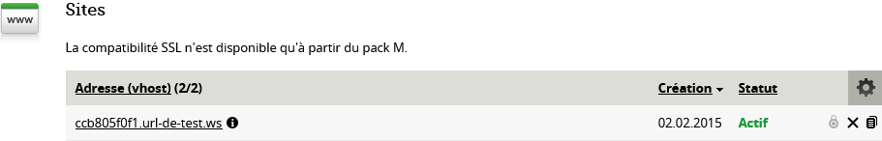

Accès web totalement interdit par fichier htacces. (et fichier index "vide")



**N.B**: seul l'accès sftp est autorisé pour synchro automatique des datas

### Paramètres sftp

Nom d'hôte: **sftp.sd6.gpaas.net** (preciser si besoin **port 22**)

Login: **35161**

Mdp: **Gandistockzk28**

### Synchro automatique avec Synckback

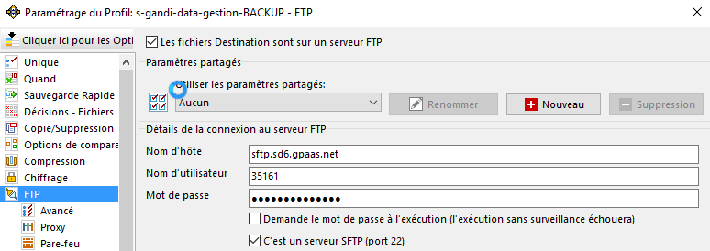

Gandistockzk28

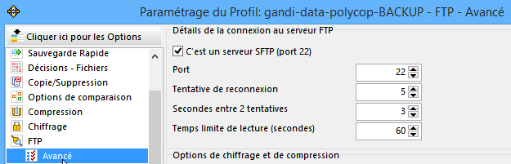

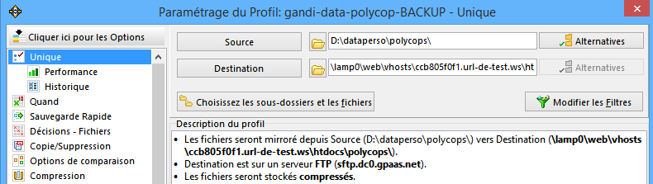

# Vhost cabare.net – gandi "stockage"

## Redirections https et www – via Gandi V5

Avec sur le nom de domaine

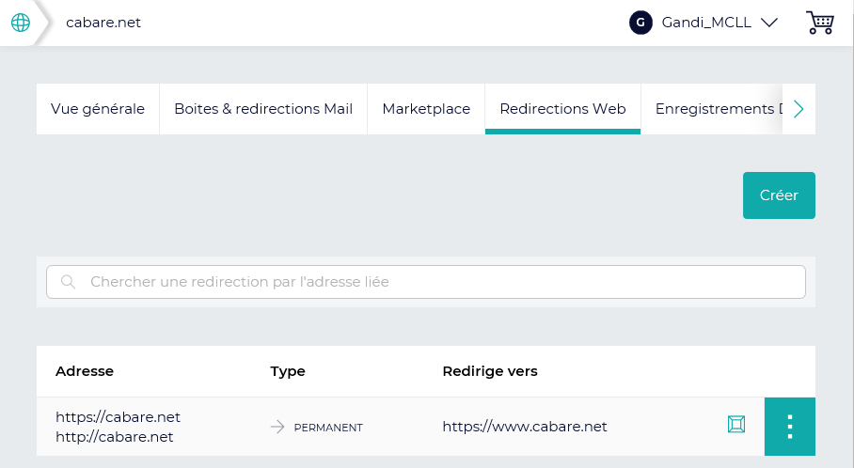

Et dans la gestion de l'instance

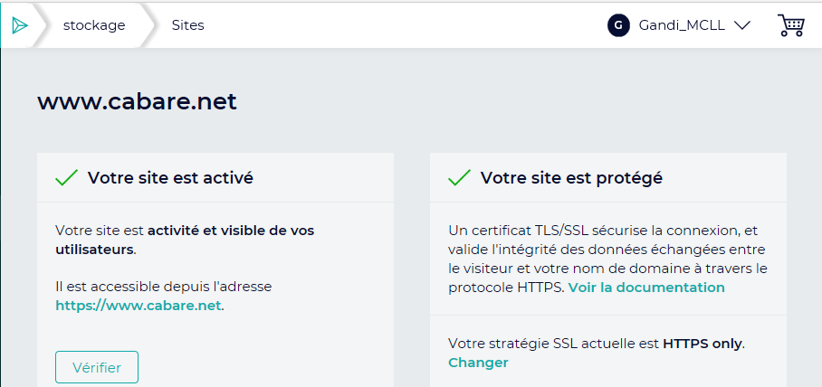

## Boites Mails et redirections

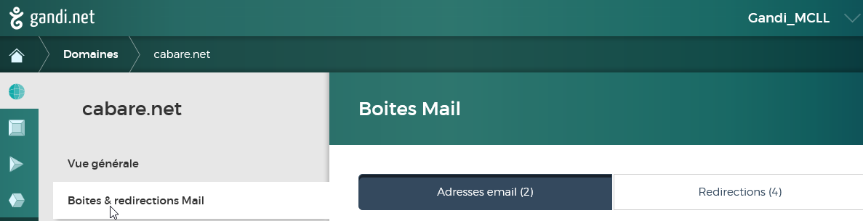

### 4 redirections mail

4 redirections de

* azure-test-pm@cabare.net
* michel@cabare.net et
* contact@cabare.net
* webmaster@cabare.net

sur

* michel.cabare@wanadoo.fr

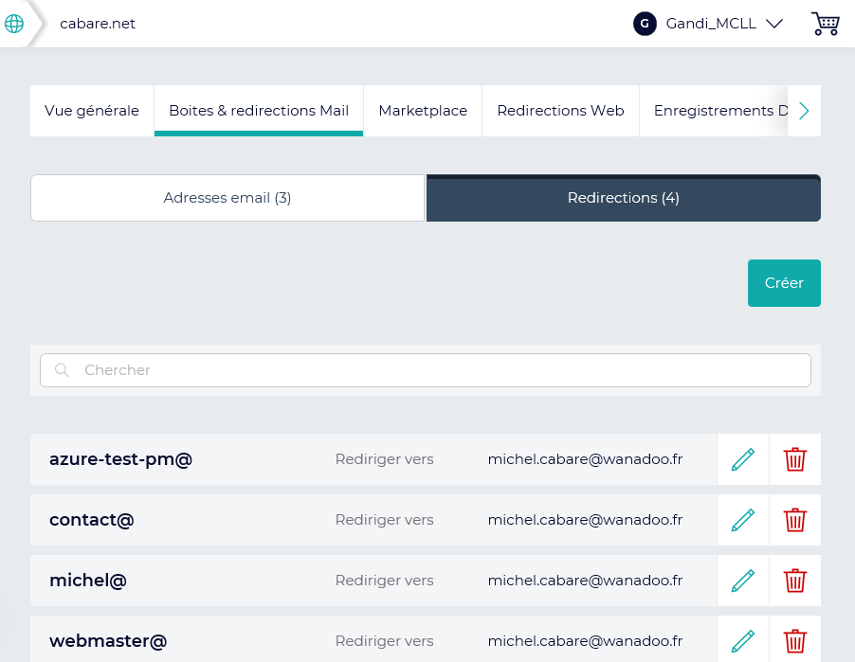

### 3 boites mails

2 adresses réelles

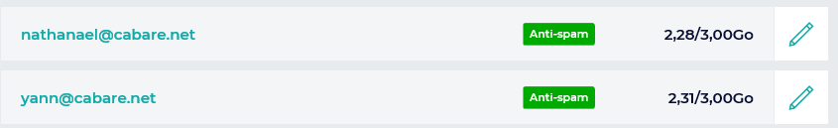

Anciennement

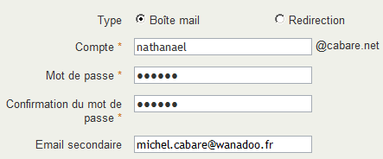 mdp : **nczk28**

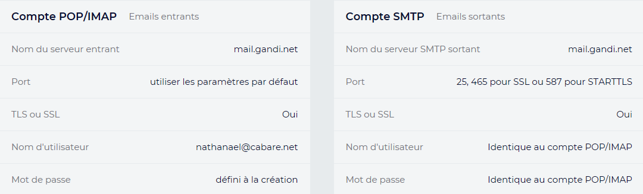

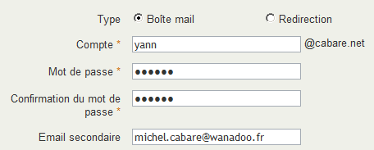 mdp : **yczk28**

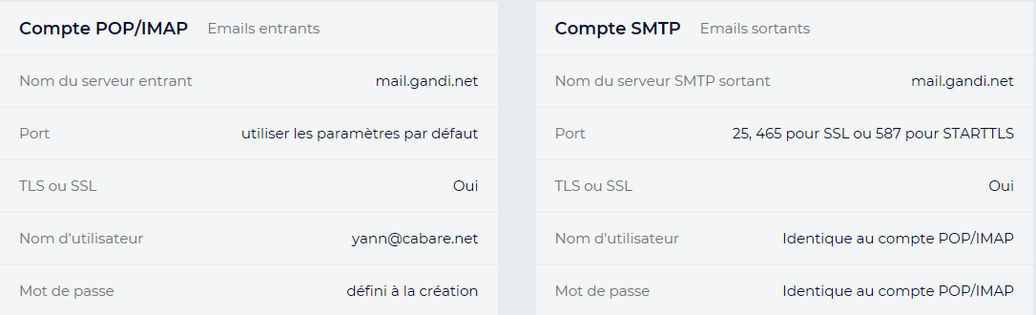

### Paramétrage client mail Pop / Imap

• Nom du serveur : mail.gandi.net

• Port : 110 pour POP, 143 pour IMAP, 995 pour POP SSL, ou 993 pour IMAP SSL

• Sécurité TLS ou SSL : oui (conseillé).

• Nom d'utilisateur : adresse email complète

• Mot de passe : défini en créant le compte mail

### Paramétrage client SMTP

• Nom du serveur : mail.gandi.net

• Port : 25 par défaut, 587 (STARTTLS) si votre FAI filtre le port 25 (Free, Orange…), ou 465 si vous utilisez SSL.

• Sécurité TLS ou SSL : oui (conseillé). Si les différents ports ne fonctionnent pas, réessayez avec le port 25 (Sans chiffrement) et 587 (STARTTLS).

• Authentification SMTP : oui, mêmes paramètres que le compte entrant POP / IMAP

Vous pouvez tout à fait utiliser le SMTP de votre Fournisseur d'Accès Internet.

Par exemple, si vous êtes chez free, vous pourrez utiliser smtp.free.fr, ou si vous êtes chez Orange, smtp.orange.fr. Dans ce cas, désactiver l'authentification SMTP

# Vhost ss domaine foad/cabare.net – gandi "stockage"

## Redirections https et www – via Gandi V5

Avec sur le nom de domaine

## BD mysql

Avec sur le nom de domaine

## CMS Wordpress

Avec sur le nom de domaine

# Vhost cabare-formation-informatique.net –gandi "stockage"

## Redirections https et www – via 2 host + 2 htaccess.

Avec sur le nom de domaine principal le site complet et un htaccess

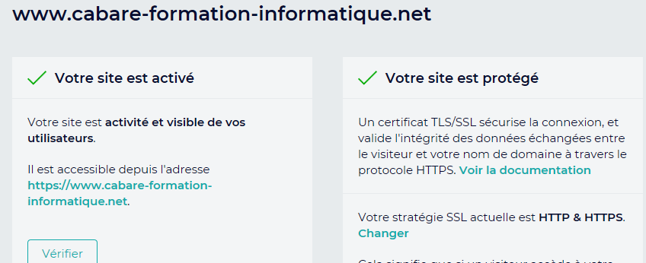

 

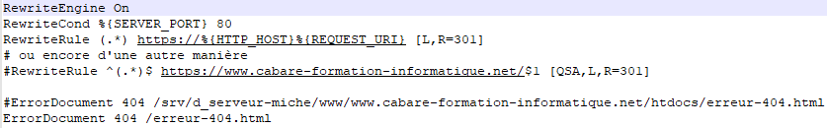

Avec sur le 2° nom uniquement un htaccess

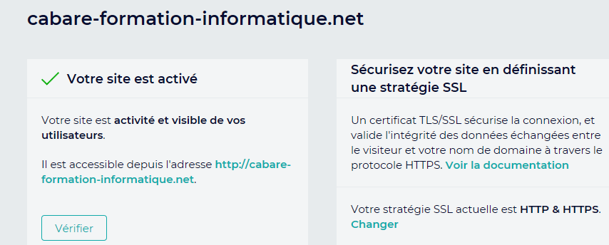

 que 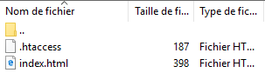

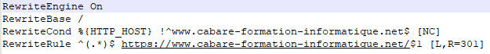

## Boites Mails et redirections

### 1 redirections mail

redirections sur

* michel.cabare@wanadoo.fr

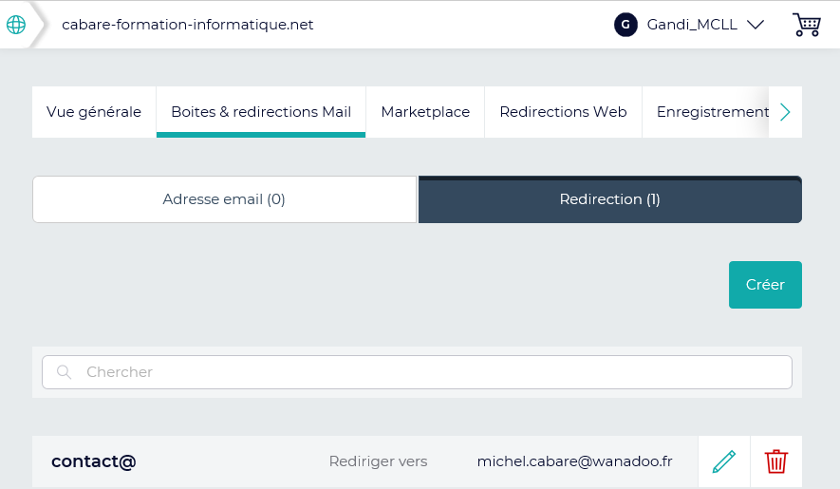

### 0 boites mails

# Cabare-intra.net –gandi "stockage"

## Registrar GANDI / adresse IP perso

### Gestion DNS (renvoi sur une adresse ip)

On associe a ce domaine un fichier de zone personnalisé dans lequel on à effectué trois changements, le **@** pour toutes les demandes et le **WWW** et le **srv-gtw**…et **nas**

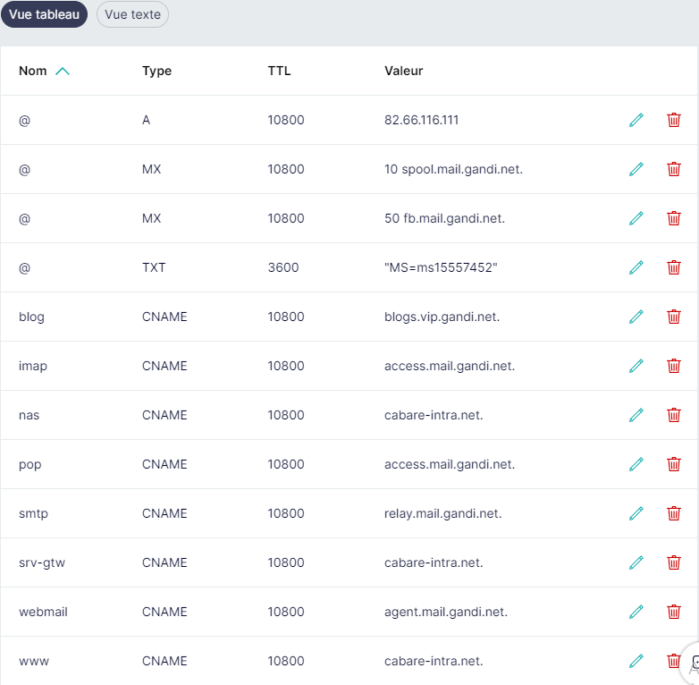

En texte cela donnerait

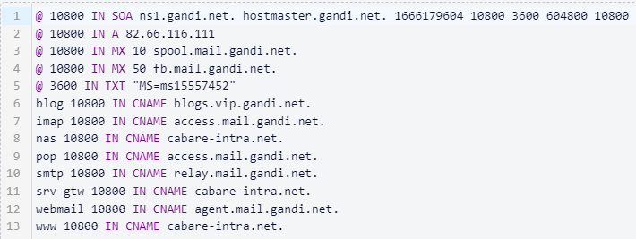

### Vérification contenu DNS – commande DIG

Depuis le site web dig google (que l'on trouve avec une recherche DIG sur google)

 On choisit

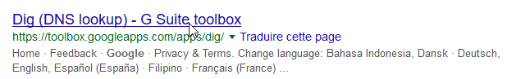

Il faut taper le nom DNS que l'on veut interroger, et le type de champs à tracer…

Ici on teste le champ de **type A** sur **www.cabare-intra .net**

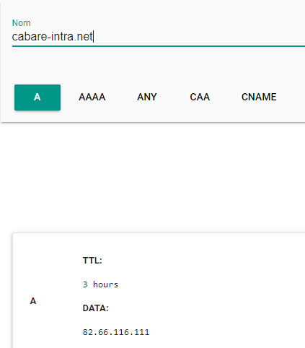

### Vérification propagation DNS – www.site24x7.com

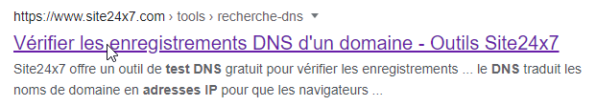

[Vérificateur de propagation DNS | Outils Site24x7](https://www.site24x7.com/fr/tools/dns-propagation.html)

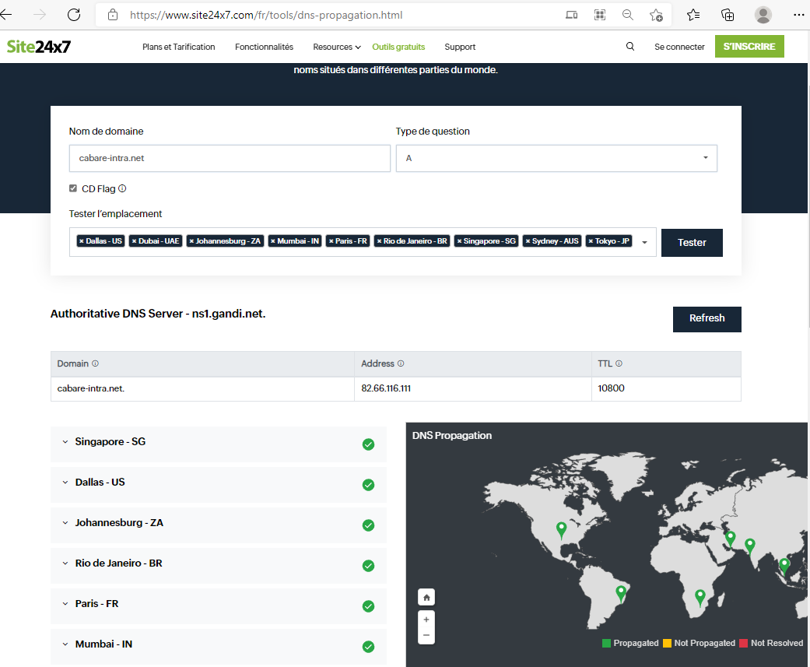

### Tracert interne depuis réseaux local

Un tracert interne depuis le domaine cabare-intra ne marche pas, sauf avec www car ajout d'un enregistrement DNS

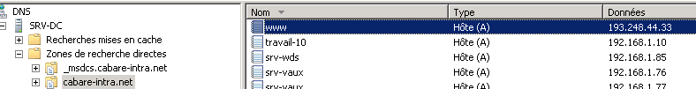

## Boites Mails et redirections

### 2 redirections mail

redirections sur

* michel.@cabare.net

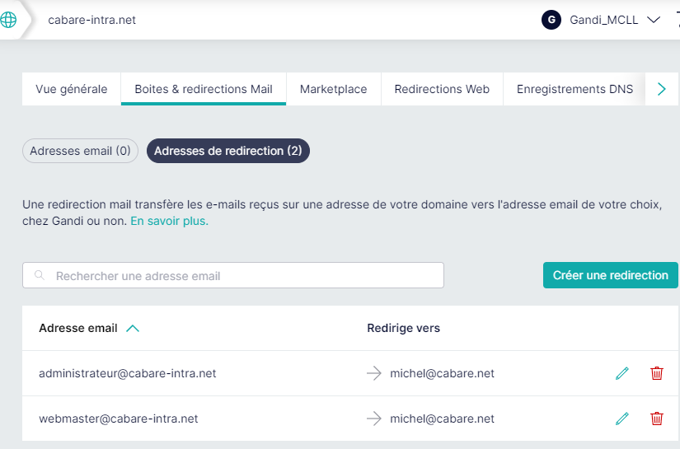

### 0 boites mails

# Pas d’hebergeur – formation-grenoble-informatique-.com

## Registrar GANDI / adresse IP perso

# Adresse Email - cabare

## [michel@cabare.net](mailto:michel@cabare.net) – pop gandi (+ laisser sur le serveur)

### Webmail gandi : login : [michel@cabare.net](mailto:michel@cabare.net) mdp : Michel-zk28

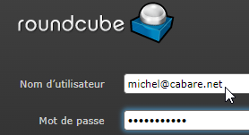

### Compte mail pop avec options laisser sur le serveur:

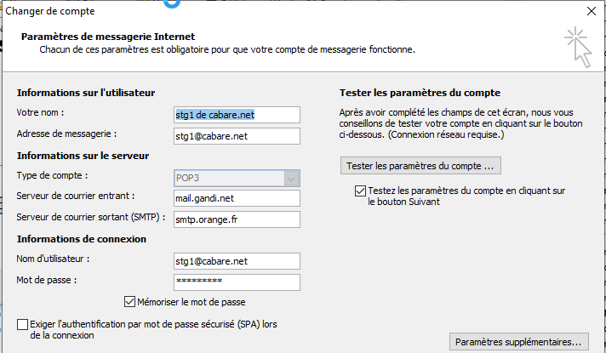

### Paramètres supplémentaires POP 110 SMTP 25

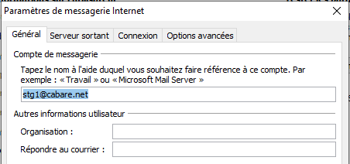

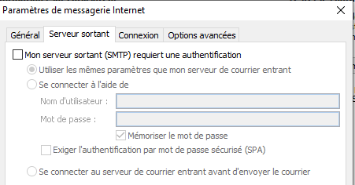

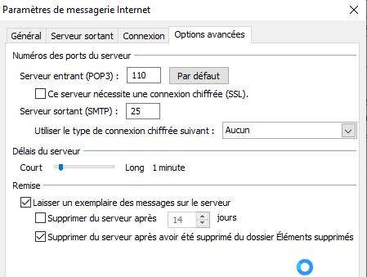

N.B : on coche laisser un exemplaire sur le serveur

Et supprimer après avoir été supprimé du dossier éléments supprimés

### Enregistrement SPF pour GANDI

**SPF (pour Sender Policy Framework ou Cadre de Stratégie de l’Expéditeur)** est un type spécifique d’enregistrement **DNS** de type **TXT** ajouté aux enregistrements DNS de votre nom de domaine qui partage publiquement les adresses IP autorisées à utiliser ce nom de domaine pour envoyer des emails. Cela permet au destinataire de vérifier automatiquement si l’adresse IP du serveur d’envoi d’un email fait bien partie des adresses IP autorisées par le domaine

Si vous envoyez des emails via un domaine Web Gandi, ajoutez l’enregistrement:

@ 10800 IN TXT "v=spf1 include:_mailcust.gandi.net include:_spf.gpaas.net ?all"

Donc dans le DNS de cabare.net



### Mise en place DKIM pour GANDI

**DKIM**, ou **Domainkeys Identified Mai**l (Mail Identifié par Clés de Domaine), vous permet d’attacher une signature à votre email montrant que cet email est autorisé par le domaine. Le destinataire peut automatiquement vérifier cette signature via une clé publique que vous aurez publié via les enregistrements DNS de votre nom de domaine. Cette signature permet aussi de vérifier que l’email, ainsi que les éventuels fichiers joints n’ont pas été modifiés entre l’envoi et la réception. Les emails envoyés via les serveurs Gandimail sont compatibles avec les signatures DKIM si le domaine concerné utilise **LiveDNS**, pour activer DKIM via votre compte:

Cliquez sur le nom de domaine gérant le ou les emails concernés, Onglet « Boites et redirections Mails », dans le bloc « Paramètres et sécurité » cliquez sur « Modifier 🖉 ». activez l’interrupteur de Signature DKIM puis cliquez sur « Mettre à jour ».

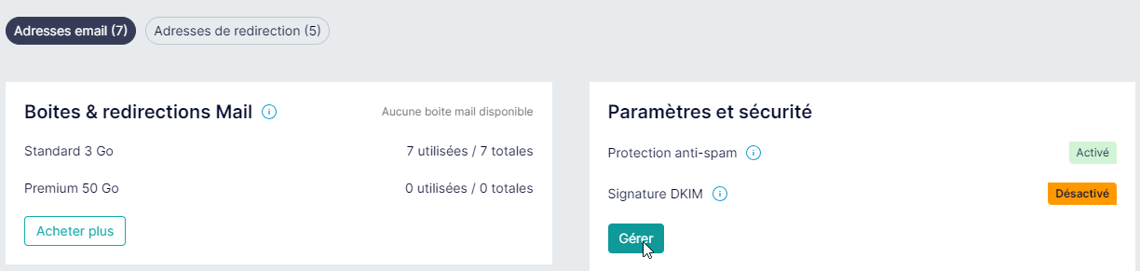

En

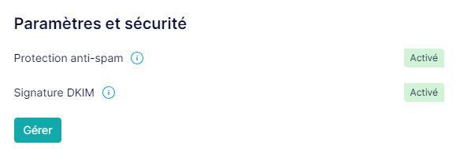

Ajoute dans le DNS 3 enregistrements

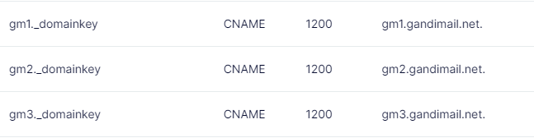

## michel.cabare@wanadoo.fr – Free comme FAI:

**Il existe 1 compte mail nommé:**

**michel.cabare@wanadoo.fr**

Mot de passe du compte mail **AtycVFRT**

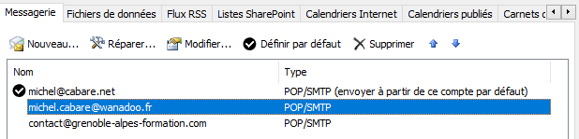

### C’est un compte POP

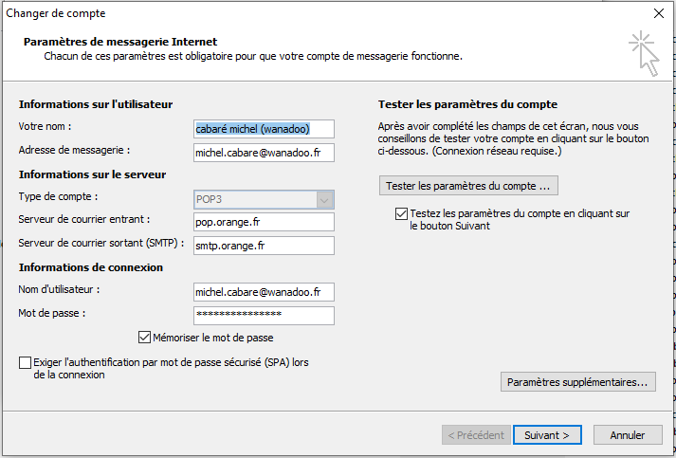

### Paramètres supplémentaires POP 995 SMTP en 587

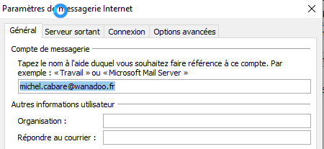

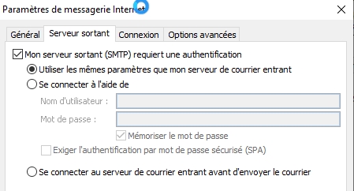

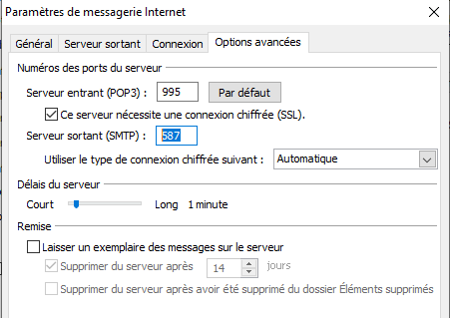

## Grenoble-alpes-formation.com

### C’est un compte POP

Nom : [contact@grenoble-alpes-formation.com](mailto:contact@grenoble-alpes-formation.com)

Adresse de messagerie : [kontaktgaf@grenoble-alpes-formation.com](mailto:kontaktgaf@grenoble-alpes-formation.com)

Serveur courrier entrant pop3 pop.grenoble-alpes-formation.com

Serveur courrier sortant smtp smtp.orange.fr (celui du FAI)

Information de connexion

Nom d'utilisateur  [kontaktgaf @grenoble-alpes-formation.com](mailto:contacts@grenoble-alpes-formation.com)

Mot de passe contactgaf

**N.B** : C’est un compte commun, on n’efface jamais les messages

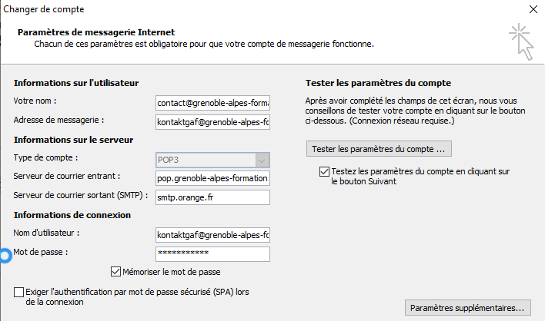

### Paramètres supplémentaires

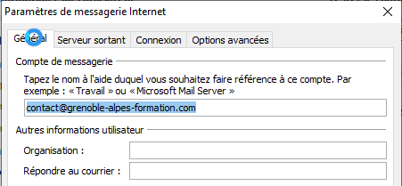

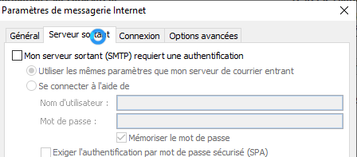

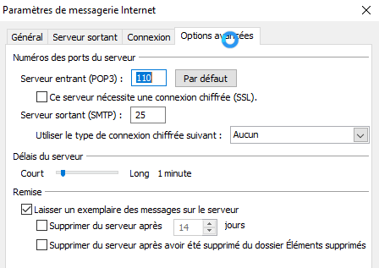

**N.B** : on coche laisser un exemplaire sur le serveur